铜山矿区大凹山-寒山水泥用石灰岩矿980万吨年露天开采建设土建劳务工程

招 标 文 件
（编号：TGJA-DRLW-2021- 03 ）

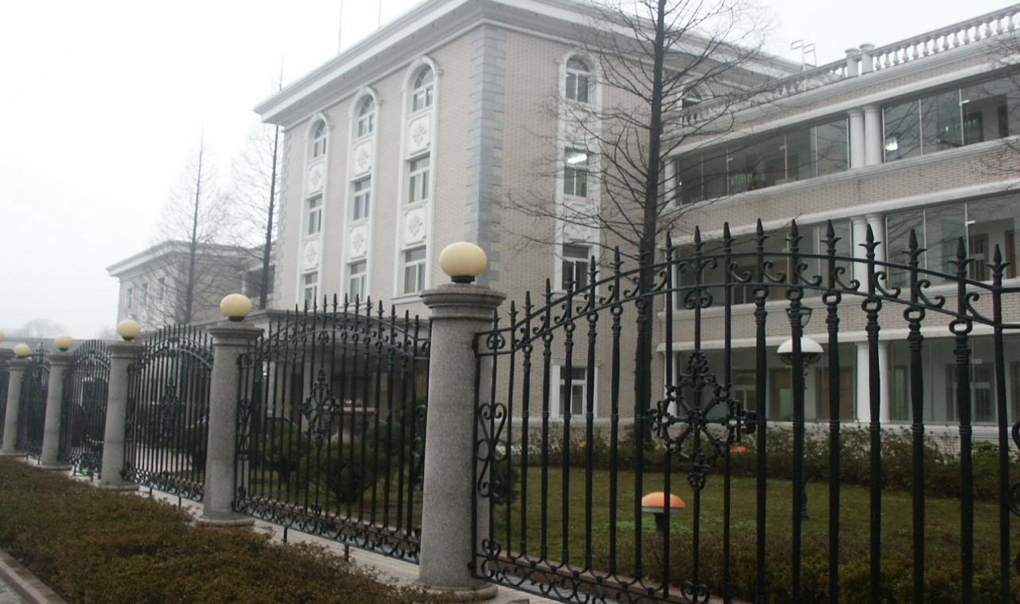

项目名称：铜山矿区大凹山-寒山水泥用石灰岩矿980万吨年露天开采建设工程
招 标 人： 铜陵有色金属集团铜冠建筑安装股份有限公司
日 期： 2021年2月19日

铜山矿区大凹山-寒山水泥用石灰岩矿980万吨年露天
开采建设土建工程劳务招标书
根据公司印发《铜冠建安公司招标管理办法》文件规定，为了更好管控项目安全、质量、成本、进度及环境等管理，以及本工程专业施工特征要求，第二事业部提出申请对铜山矿区大凹山-寒山水泥用石灰岩矿980万吨年露天开采建设土建工程劳务分包进行招标。
- 招标形式及说明：
- 本次招标采取公开招标，投标单位不少于3家方可满足开标条件，要求为表现良好，无安全质量事故劳务公司。
- 承包方式：木工班组包工包料（模板、方木及辅材等一切材料）班组自备施工机具，项目部提供施工所需的水源、电源接驳点，由劳务队伍接驳至施工位置，住宿费用自行解决。
3、所需班组及劳动力人数：根据不同施工阶段，各工种要保证工期进度，视情况随时调整劳动力。施工高峰期间：木工班组不少于60人。
4、本次招标选择队伍数量：木工班一组。
5、现场所有劳务人员实行考勤制管理。班组进入施工现场后，全员接受电子考勤（含班组长），未参加考勤不予签认劳务方单。所有劳务人员进场施工必须统一穿戴公司工作服和安全帽。
6、木工班组必须自行组织人员及时进行自带材料清理、整理，做好现场文明施工，达到铜陵市相关要求。
7、踏勘现场联系人：项目负责人：程宏雨 电话：18756220660
8、招标清单中未能包含的，但属于该子项的零星工作内容，招标人可视情况安排中标人施工。其价格可参照投标报价，或按市场原则另行协商。
9、工程价款计价依据及结算方式：设置最高限价，具体见附表。
10、自公告之日起至2021年2月26日9：00前，潜在投标人携带公司合格劳务供应商相关证明文件到第二事业部公司一楼经营部进行资质审查，审查通过后填写报名登记表。联系人：叶少诚18305627745
二、工期要求：
满足施工需要，施工期间我方将针对该工程编制各区域、各厂房及各工序网络计划，下发至各班组，并与班组签订工期承诺责任书，提前完成工期节点给予奖励。工期奖惩:各班组密切配合，单项工程完成考核节点，主要班组按当月劳务量奖励3%,其它班组奖励2%,若延误工期，主要责任班组按当月劳务量处罚3%，其他班组连带处罚2%。
三、其他要求：
1、服从项目部人员的管理。
2、所有人员进场施工必须统一穿戴公司工作服和安全帽，配备统一工作服与安全帽的费用自劳务结算中扣除。
3、劳务班组人员吃、住、行均自行解决。
4、合同条款及格式参照公司劳务分包合同协议。
5、要求施工单位作业人员必须年满18周岁至60周岁以下，有体检报告，需提供无犯罪记录证明及一百万元以上意外伤害保险，各种证件必须真实合法有效，特殊工种必须持证上岗，如提供虚假资料，由乙方承担一切责任。
- 结算时需根据每月结算单开具3%增值税专用发票。
7、安全、质量、文明施工等需受招标人委托的项目部管控，符合招标人相关制度及要求。安全、质量、文明施工未满足要求视情形要求中标人支付1000-5000元违约金，情节严重招标人可终止合同并追偿。
8、各类违约金逾期不缴纳，自施工费用中双倍扣除。
四、投标文件格式及送达：
1、投标文件包含以下部分：
① 工期、质量及安全承诺表（见附表一）
②提供施工人员名单（注明工种、年龄、保险、无犯罪证明等信息，其中特种作业人员需要提供特种作业操作证复印件）。
③施工高峰期派驻现场施工人员数量承诺函（见附表二）；
④投标报价表（见附表三）
注：不按照招标文件规定的格式填写报价及签字密封的情况均按废标处理。
2、投标文件正本一份，密封在档案袋内。在档案袋封面上盖公章并且注明工程名称、招标编号及投标公司名称，报价表上盖公章并公司法定代表人签字。
3、投标报名：铜冠建安公司第二事业部一楼经营部
联系人：叶少诚； 联系电话：18305627745。
4、投标文件送达地点：铜冠建安公司三楼经营部；
收件人：黄赟；联系电话：18656211500。
5、投标报名截止日期：2021年2月26日9时00分。提交投标文件截止日期：2021年2月26日9时00分。
四、评标方式：
条款号 | 条款内容 | 编列内容
1 | 分值构成  (总分100分) | 本次评标按满分100分计。其中：技术部分20分；商务报价部分80分。  综合得分=技术部分得分+商务部分得分
2 | 评标基准价计算方法 | 有效投标且投标价格最低的投标报价为评标基准价B（即下浮比例最大）
3 | 投标报价的偏差率计算公式 | 偏差率=（投标最低价-投标人报价）/评标基准价×100%
（一）、本次评标采用综合评估法。
（二）、评分标准：
1、技术部分（20分）
（1）施工人员名单（注明工种、年龄、购买保险记录、体检报告、无违法犯罪记录证明、用工协议书等信息，其中特种作业人员需要提供特种作业操作证复印件），满分10分（35人以下得3分，35人～45人得5分，45人～55人得8分，大于55人得满分）
（2）施工高峰期派驻现场施工人员数量承诺函，满分2分。
(3)投标单位以往在公司项目中的现实表现评价，满分8分。
2、商务部分（80分）
（1）本次招标商务部分设置最高投标限价A（合价或下浮率），若投标人对最高投标限价A有异议，各投标人在开标前2天以书面形式提出，否则视为认同。
（2）经评审能实质性响应招标文件要求的投标单位报价与评标基准价B(B值的计算见评标办法前附表)相比，相等的得满分；商务标得分=【1-（投标人报价-评标基准价）/评标基准价】×80。
（三）、评标委员会根据投标人报价每个班组推荐1名中标人候选人，根据评标报告结合项目现场情况，报公司研究后确定中标人，并发中标通知书。

附表一：
施工高峰期派驻现场人员数量承诺函（技术标）
序号 | 工种 | 基本数量 | 承诺数量 | 备注
1 | 木 工 | 60
2
3
4
5
6 | 合 计
说明：1、如果高峰期不能按承诺要求组织人员进场施工，招标人有权中止合同或对中标人处以5000-10000元的罚款。

投标单位：（公章）

法定代表人：（签字）

日 期： 年 月 日

附表二：
工程质量、工期、安全承诺函（技术标）
序号 | 内容 | 要求 | 承诺 | 备注
1 | 质量 | 合格，符合设计及规范要求
2 | 安全 | 安全无事故
3 | 工期 | 施工单位编制的网络计划工期
说明：
- 施工期间我方将针对该工程编制各区域、各厂房及各工序网络计划，下发至各班组，并与班组签订工期承诺责任书，提前完成工期节点给予奖励。工期奖惩:各班组密切配合，单项工程完成考核节点，主要班组按当月劳务量奖励3%,其它班组奖励2%,若延误工期，主要责任班组按当月劳务量处罚3%，其他班组连带处罚2%。
2、安全、质量、文明施工未满足要求视情形要求中标人支付1000-5000元违约金，情节严重招标人可终止合同并追偿。

投标单位：（公章）

法定代表人：（签字）

日 期： 年 月 日

附表三：

铜山矿区大凹山-寒山水泥用石灰岩矿980万吨年露天开采建设
土建工程劳务——木工班组报价表

序号 | 工作内容 | 暂定  工程量 | 单位 |  | 全费用报价（含税3%） |  |  |  |  | 备注
 |  |  |  |  | 劳务报价
 |  |  |  |  | 最高 限价 | 限价合计（元） | 报价 | 报价合计（元）
1 | 基础模板安拆 | 10031 | ㎡ |  | 65元/ m² | 652015 |  |  |  | 模板制作、安装、拆除，模板支撑架搭设、拆除，对拉螺杆、止水螺杆制作、安装、拆除、螺杆孔洞处理，材料倒运、材料垂直运输、单面脚手架搭设、清理归堆、在指定地点码放整齐。含模板、木方等所有材料及螺杆、铁钉等辅材。按混凝土接触面积计算，（垂直运输由招标人提供），钢管、扣件甲供。
2 | 除基础、圆形仓壁外所有混凝土结构模板安拆 | 75000 | ㎡ |  | 75元/ m² | 5625000
3 | 圆型仓壁、异形构件模板安拆除 | 8969 | ㎡ |  | 85元/ m² | 762365
4 | 预埋件安装 | 108 | t |  | 1300元/t | 140400 |  |  |  | 放线定位，预埋铁件安装，含焊条、氧乙炔等辅材
5 | 预埋螺栓安装 | 2500 | 根 |  | 25元/根 | 62500
6 | 双排钢管脚手架搭拆（6m以内） | 3618 | ㎡ |  | 8元/ m2 | 28944 |  |  |  | 落地式双排脚手架搭设、拆除，跳板、竹笆铺设、拆除，安全网安拆，安全通道、上下跑道搭拆，材料倒运、清理归堆、在指定地点码放整齐。含安全网、跳板、竹笆等材料。按外墙中心线长度乘以檐高以面积计算。钢管、扣件甲供。
7 | 双排钢管脚手架搭拆（10m以内） | 3000 | ㎡ |  | 13元/ m2 | 39000
8 | 双排钢管脚手架搭拆（15m以内） | 4000 | ㎡ |  | 15元/ m2 | 60000
9 | 双排钢管脚手架搭拆（25m以内） | 2000 | ㎡ |  | 20元/ m2 | 40000
10 | 双排钢管脚手架搭拆（35m以内） | 4600 | ㎡ |  | 22元/ m2 | 101200
 | 招标人最高限价合计 |  |  | 7511424元 |  |  | 投标人报价合计 |  | 元
报价说明：
1、以上报价含3%增值税。
如果施工中对我方施工完成的工程进行破坏将按照发生的施工一切费用100%进行处罚。
2、中标人一经接到中标通知后，中标人缴纳叁万圆整 （¥：30000.00元）作为合同履约保证金，如果施工中出现不能按要求履约合同，将没收该中标人履约保证金且建立黑名单制，该中标人1年内不得参加我单位组织的工程投标。
3、工程施工完成后办理最终决算时应提供项目部确认的工期、安全及质量证明文件，如果不办理将不予办理最终结算。
4、木工大工计时工执行280元/工日，架子工大工计时工执行：300元/工日，小工计时工执行150元/工日，电焊工执行300元/工日。
一、施工说明：
1、本工程工期紧、任务重，请投标方务必到现场勘查。联系人：叶少诚；电话：18305627745。
2、中标人必须自行组织人员及时进行自带材料清理、整理，做好现场文明施工，达到铜陵市相关要求。
3、中标人自备施工机具，项目部提供施工所需的水源、电源接驳点，由中标人接驳至施工位置（电缆电线、水管等由中标包单位提供），住宿费用自行解决。
4、工程完工后由项目部进行验收并办理成品交接，但并不免除中标单位保修责任。
5、材料卸货、运至仓库以及材料装车、从仓库运输至施工现场、进场材料保管均由中标人自行负责（包括防雨水、防火、防盗等）。
6、所报单价包含所有措施费用，如：现场不设置生活区以及工具房、进场施工人员费用、现场的放线、测量费用（不含工程定位）、材料的水平、垂直运输费用、模板超高费、因赶抢工期而发生的措施费用；施工期间安全防护、成品保护；每日完工后现场清理；现场文明施工、满足管理方的5S管理；油漆桶、材料包装等杂物按指定点堆放或装车外运等。
7、本工程招标的工程量依据建设单位所提供的清单，实际工作量可能会因图纸变更、现场条件等发生变化，但工程量的减少执行此单价，投标人需充分考虑；
8、投标人需严格按甲方出具的施工图或招标清单中的工作内容进行施工，工程量按实际完成量及不超过甲方同业主结算量进行结算。
9、中标人在施工中甲供材料消耗量超量所发生费用均中标人承担。
10、工程付款均需提供增值税专用发票，税金自理。
11、所有报价均已包含施工时产生的垃圾运输费用。
12、所有乙方提供主材均需提供产品合格证及产品质量检测报告，并满足业主竣工验收要求。
13、进入现场施工人员必须实名制考勤，并提供劳务人员工资表。招标人支付进度款时，优先支付劳务人员工资。

投 标 人：

法定代表人：

日 期： 年 月 日

